***Консультация для родителей***

***«Особенности речи детей 5-6 лет»***

**Учитель-логопед**

**Кузнецова Е.А.**

**Особенности речи детей 5-6 лет**

 В речи ребенка этого возраста появляются собирательные существительные. (Существительные, обозначающие совокупность лиц, предметов, явлений как единство, как одно неделимое целое. Они не могут употребляться во множественном числе.) *Например:* родня, детвора, листва, бельё и пр.)

Ребенок вводит в речь прилагательные, обозначающие состав, состояние предметов (деревянный, замёрзший...), а также отвлечённые, абстрактные понятия (добрый, душевный...).

 Дети шестого года жизни владеют обобщающими понятиями. *Например*: «транспорт», указывая, что транспорт бывает воздушный (самолет, вертолет...), водный (катер, паром...), наземный (автобус, поезд...), подземный (метро).

 Имеют представление:

- о сезонных изменениях в природе;

- о выращивании овощей и фруктов;

- о лесных ягодах и грибах;

- о хищных и травоядных, домашних и диких животных;

- о насекомых и птицах, рыбах.

 Ориентируются в пространстве (право, лево, сзади...) и времени (вчера, сегодня, ночью...).

 Знают:

- названия месяцев, дней недели, части суток;

 - название своей страны и столицы государства;

 - географические понятия: море, река, горы, пустыня, лес;

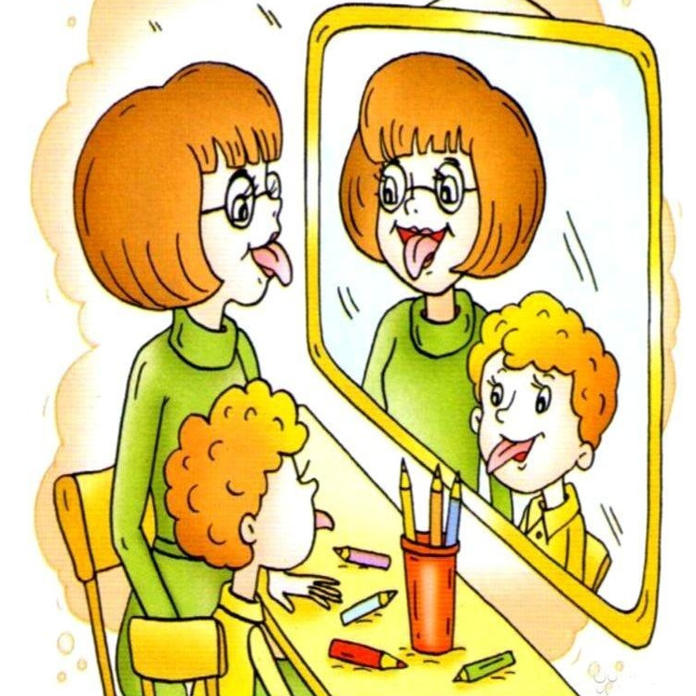 - правила дорожного движения для пешеходов.

***Особенности развития грамматического строя речи***

Ребенок в этом возрасте:

- правильно употребляет в речи простые и сложные предлоги (из, из-под...);

- правильно изменяет имена существительные по числам и падежам;

- правильно согласовывает в речи существительные с числительными (пять ложек, пять яблок, груш, конфет);

- согласовывает прилагательные с именами существительными в роде числе и падеже (море синее, стулья деревянные, кукле новой);

- образовывает притяжательные прилагательные (медвежья, собачьи, папин...);

- правильно по смыслу применяет все части речи.

***Особенности развития связной речи***

 На шестом году жизни без дополнительных вопросов дети могут пересказать сказку или рассказ из 40-50 предложений. То есть владеют одной из самых сложных речевых форм – монологической.

 В диалогической речи дети, разговаривая с собеседником, дают и сжатые, и развернутые ответы. К концу дошкольного периода дети владеют развернутой фразовой речью, фонетически, лексически и грамматически правильно оформленной.

***Особенности развития звукопроизношения***

Пятилетние дети воспроизводят слова различной слоговой структуры и звуконаполняемости. Если у кого–то и возникают при этом ошибки, то они касаются наиболее трудных, мало употребительных и чаще всего незнакомых для них слов. Достаточно исправить ребенка, дать образец ответа и немного «поучить» его правильно произносить слово, и малыш быстро введет это новое слово в самостоятельную речь.

 Бурное речевое развитие детей в этом возрасте базируется на готовности артикуляционного аппарата (губ, языка, щёк, мягкого неба, нижней челюсти) к производству полноценных звуков речи. К шести годам дети овладевают произношением всех звуков речи, однако у некоторых детей усвоение звуков может проходить неравномерно или неверно.

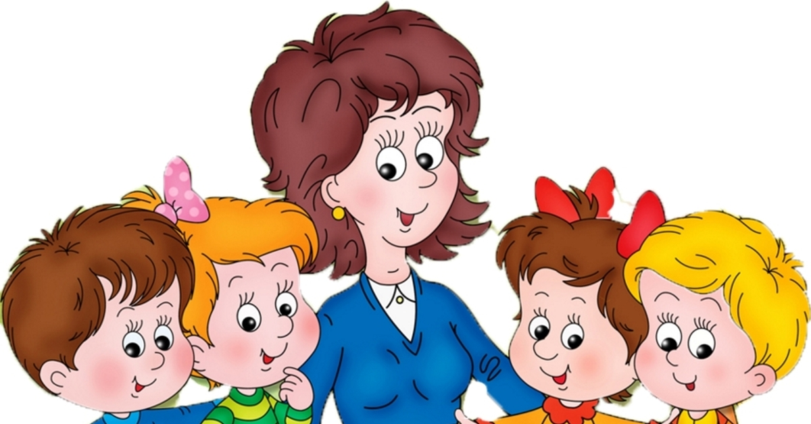

**Как развивать речь детей 5-6 лет**

Важным моментом в развитии речи является развитый фонематический слух, т.е. умение отличать речевые звуки (фонемы) от других. Это дает возможность различать близкие по звучанию слова: мал - мял, рак - лак.

Активно развивается в этом возрасте и фонематическое восприятие. Дети способны определить на слух наличие или отсутствие того или иного звука в слове, могут самостоятельно подбирать слова на заданные звуки.  Но не все дети достаточно четко различают на слух определенные группы звуков, они нередко смешивают их. Это относится в основном к определенным звукам, например, не дифференцируют на слух звуки «с» и «ц», «с» и «ш», «ш» и «ж» и другие.

Для развития фонематического слуха и восприятия предлагаются детям этого возраста игры и упражнения, в которых нужно выделить слова с заданными звуками из фраз, небольших стихотворений.

Внятность и четкость речи зависят от развития мышц языка, челюсти, состояния зубов, носоглотки. Поэтому, если вы хотите, чтобы ваш ребенок красиво и правильно говорил, следите за здоровьем зубов, состоянием прикуса и до конца пролечивайте заболевания. Наиболее активно участвует в образовании слов язык. От его положения, от того, какую форму он принимает (распластанный и образует желоб, кончик языка сужен и касается верхних резцов и т.п.), зависит правильное произношение большинства звуков русского языка.

Правильное речевое дыхание обеспечивает наилучшее звучание голоса. Своеобразный вдох и последующий плавный выдох создают условия для непрерывного и плавного звучания речи, для свободного скольжения голоса по высоте, для перехода от тихой речи к громкой и наоборот.

Чтобы выработать хорошую дикцию у ребенка, обеспечить четкое и благозвучное произношение, Вашему вниманию предлагаются игры для развития речевого дыхания и фонематического слуха, для развития словаря. Следует, играя с ребенком, правильно произносить звуки в слове, обращая внимание малыша на правильное произношение.

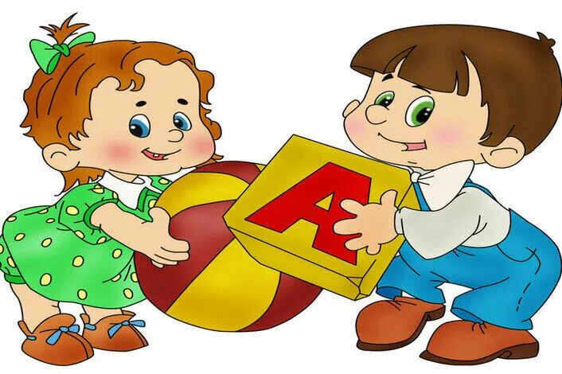

**Игры для детей 5-6 лет**

**«Веселый попугайчик»**

**Цель:** *развитие звуко-фонематического анализа, формирование чувства ритма, развитие способности звукоподражания*.

*Ход игры*: взрослый проговаривает слоговые ряды с отстукиванием или прохлопыванием каждого слога. Ребенку говорят: «Ты - веселый попугайчик, а попугайчики повторяют каждое слово. Сможешь ли ты повторить за мной и отстукать ребром ладони каждое слово? Будь внимателен». Ребенок и взрослый сидят друг против друга за столом. По команде ребенок начинает отстукивать и повторять слоги:

а) одинаковые - ра-ра-ра;

б) со сменой темпа (медленно - быстро) - ра-ра-ра-ра - ра-ра-ра-ра - ра-ра-ра - ра-ра-ра; ра-ра-ра-ра;

в) с наращиванием ряда - па - па-па - па-па-па - па-па-па-па - па-па-па-па-па.

Необходимо следить за достижением координации голоса и движений.

**«Чьи покупки?»**

**Цель**: *закрепление обобщающих понятий, развитие словаря*.

Для этой игры понадобятся игрушечный заяц и мишка, пакет, фрукты и овощи. Можно использовать картинки с изображением овощей и фруктов или муляжи. Предложите ребёнку послушать, что случилось с зайчиком и мишкой в одной истории.   
«Зайчик и мишка пошли в магазин. Зайчик купил фрукты, а мишка - овощи. Продавец сложил их покупки в один пакет, и зайчик с мишкой теперь никак не могут разобраться, кто из них что купил». Поможем зайчику и мишке?

Ребёнок по очереди достаёт из пакета все предметы и объясняет, чья это покупка. В концы игры подводим итог: «Что же купил зайчик? Какие фрукты он купил? Что купил мишка? Какие овощи он купил?»

В этой игре покупки могут быть самые разные: обувь и одежда, посуда и продукты питания, головные уборы и игрушки, инструменты и электробытовые приборы.

**«Подбери словечко»**

**Цель**: *расширение словарного запаса, развитие умения согласовывать прилагательное с существительным.*

В эту игру можно играть с мячом, перекидывая, его друг другу. Про что можно сказать «свежий»… (воздух, огурец, хлеб, ветер); «старый»… (дом, пень, человек, ботинок); «свежая»… (булочка, новость, газета, скатерть); «старая»…(мебель, сказка, книга, бабушка); «свежее»… (молоко, мясо, варенье); «старое»…(кресло, сиденье, окно).

**«Незнайкины ошибки»**

**Цель**: *развитие слухового внимания, умения согласовывать слова в предложении в винительном падеже.*

Расскажите ребёнку историю о том, как Незнайка ходил в осенний лес. Ему там так понравилось, что он поделился своими впечатлениями со своими друзьями, но допустил в рассказе ошибки. Нужно помочь Незнайке исправить его ошибки.

*В осеннем лесу.*

*Я ходил в осенний лес. Там я видел серый заяц, рыжая белка, колючий ёж. Заяц ел морковка. Белка шелушила еловая шишка. Ёж бежал по лесная тропинка. Хорошо в осенний лес!*

**«Мама потерялась»**

**Цель**: *формирование умения правильно согласовывать слова в предложении в родительном падеже, развитие словаря, закрепление обобщающих понятий «Дикие животные» и «Домашние животные».*

В этой игре нам понадобятся картинки с изображением диких и домашних животных и их детёнышей. Детёныши потерялись, а мамы их ищут и никак не могут найти. Надо обязательно помочь мамам найти своих малышей.

*Пример:* Корова ищет…(телёнка). Вот телёнок.

Лошадь ищет…(жеребёнка).  
 Свинья ищет…(поросёнка).  
 Собака ищет…(щенка).  
 Кошка ищет…(котёнка).  
 Коза ищет…(козлёнка).  
 Овца ищет…(ягнёнка).  
 Лисица ищет…(лисёнка).  
 Зайчиха ищет…(зайчонка).  
 Волчица ищет…(волчонка).  
 Ежиха ищет…(ежонка).  
 Медведица ищет…(медвежонка).  
 Белка ищет…(бельчонка).

В конце игры можно спросить ребёнка, каких животных он поселил бы в лесу, а каких рядом с домом человека. Как называются животные, которые живут в лесу? (Дикие животные.) Как называются животные, живущие рядом с человеком? (Домашние животные.)

**СОВЕТЫ ЛОГОПЕДА**

Для того чтобы ребенок научился хорошо говорить:

* У ребенка должен быть стимул для разговора (это может быть Ваш вопрос, просьба о чем-то рассказать). При этом взрослый действительно заинтересован услышать ответ, рассказ ребенка. Можно предложить ребенку поделиться своими впечатлениями от просмотра мультфильма, от совместной прогулки, посещения спектакля, музея, выставки и т.д.
* Рассматриваете ли Вы картинку, слушаете ли сказку, обращайте внимание ребенка на редко встречающееся слово, меткое, образное выражение - это приучит его «вслушиваться» в речь, осмысленно использовать слова в своем рассказе. Для развития речи ребенка можно использовать любую ситуацию: поездку в транспорте, прогулку и т.д. В литературе можно встретить множество игр на развитие словаря, разговорной речи дошкольников. Это такие, как: «Назови любимые игрушки», «Каких животных ты знаешь?», «Скажи по-другому», «Опиши свою одежду» и многие другие. Поиграйте с детьми.
* В каждой семье есть детская литература. Ее можно использовать для развития детской речи. Прочитайте с детьми книгу, разберите новые (сложные, непонятные) слова, встреченные в тексте, попросите ребенка рассказать понравившийся эпизод, рассмотрите вместе иллюстрации в книге и попросите рассказать, что на них изображено. А потом предложите нарисовать понравившегося героя. Важно, чтобы такая работа по развитию речи была систематической. Взрослые должны постоянно помнить: речь не передается по наследству. Ребенок перенимает опыт речевого общения от окружающих, т.е. овладение речью находится в прямой зависимости от окружающей речевой среды. Поэтому так важно, чтобы взрослые создавали эту речевую среду для постоянного общения с ребенком. Помните об этом, уважаемые взрослые!!!
* Не торопитесь все рассказать и объяснить сами (взрослые это очень любят). Дайте ребенку возможность самому рассказать, объяснить, не торопите его. Взрослый может подсказать необходимое слово, поправить произношение, но всегда нужно дать выговориться ребенку и поучиться внимательно его слушать, не перебивая, не торопя, не отвлекаясь.